Information Services

笔记本电脑报告（2003年月12月）

报告提供：华汇资讯
2004-1-12
marketplan@163.com
020-61280260-126

目录

- 2003年12月笔记本电脑市场综述
促销活动是主流 3
新品推出不尽人意 4
消费结构进一步细分化 4
迅驰笔记本的带来的压力不断加大 5

- 笔记本电脑市场价格监测
不同分类产品平均价格 7
不同CPU产品平均价格 7
不同硬盘产品平均价格 8
不同内存容量产品平均价格 9
不同显示屏尺寸产品平均价格 10

- 笔记本电脑市场广告监测
硬广告投放入总量及厂商投放分析 11
区域媒体广告投放量分布 12
分类广告媒体投放量分布 20
广告类型的选择分析 38
新闻传播总量分析 41
对方正公司媒体传播的几点建议 45

- 笔记本电脑市场渠道监测
华硕 47
三星 47
清华紫光 48
清华同方 48
戴尔 48
联想 48
惠普 49
TCL 49
宏基 49

- 笔记本电脑市场促销监测
方正科技 51
明基 51
松下 52
三星 52
华硕 52
清华紫光 53
神舟 53
索尼 53
TCL 53
东芝 54

- 笔记本电脑市场新产品监测 55

- 笔记本电脑市场焦点事件监测
活动介绍 57
活动评选 57
活动时间 57
活动细则 58
活动最新情况 59

- 笔记本电脑市场销售监测（暂无数据）

- 分析总结 62

1、2003年12月笔记本电脑市场综述
借用某诗人的一句“这是一个绝望的冬天，这也是一个充满希望的冬天”。12月，各厂家都在开始盘点自己的钱袋和产品库存，都在为2003年的总结而繁。12月新产品的推出也算告了一段落了，只有促销活动还在继续，抓紧时间出货，抓紧时间清理不合理的产品结构，争取为2004年有一个良好的开始。

盘点2003年12月我们发现还是有哪几点值得我们的关注的地方。

一、促销活动是主流
12月，笔记本“寒促”活动风风火火，以紫光的“百万礼品大放松，总有一款适合你”为先声，同方、大亚东海、东芝甚至IBM，都先后打起了各自的促销牌，笔记本市场岁末年初最大的一次战火正在迅速燃烧。回顾12月，在一场年末促销战中各个品牌的笔记本价格纷纷跳水，市场促销降价消息不断，其降价幅度达千元以上，如以下统计了了几款笔记本的降价情况。

图表1 部分笔记本电脑降价促销价格情况
品牌 | 型号 | 原价 | 现价 | 降幅
长城 | R3100D | 12999 | 9999 | 3000
.三星 | P30 | 15999 | 13800 | 2199
东芝 | A100 | 17800 | 15700 | 2100
IBM | R50 53C | 14988 | 13800 | 1199
东芝 | M20 | 12800 | 11800 | 1000

针对这一系列的促销活动，市场各方面褒贬不一，“按照惯例，年底寒促一般可能有两个原因。一是为了迎春和回馈消费者，二是厂商借机提高产品销量。”笔记本经销商如是说。

然而，调查发现，今年寒促却并非所有的笔记本厂商都打着“迎春”的旗号。联想、方正等笔记本厂商早在10月份就开展了以“普及无线”为主题的促销活动，这种情况用“迎春”来解释恐怕太牵强了。清华紫光笔记本在12月初发动了价值100万的全国性促销活动，送ERP管理软件、送5000元的优惠券、送洋话连篇、送旅游、送高档手机、送世界名表……送了很多很多超值礼品，令消费者惊喜不断，但也不是打着“迎春”旗号。

业内人士认为，在笔记本市场激烈竞争的2003年，“迎春”这种喜庆的感觉厂商们已经找不到了，取而代之的是严肃的生存与发展问题，谁稍有懈怠，就意味着退出笔记本市场这样的失败结局。因此，向“寒促”要销量，在年底争取更多的利润收入也许是再好不过的解释了，而“迎春”只不过是一句漂亮的台面话。

而另外一个方面，12月在促销送礼上也有不断的创新。纵观12月，笔记本的促销不再像以住只赠送一种礼品，而是通过不同的方式去满足用户不断变化的需求，如紫光笔记本全面免费预装价值万元的SAP体验版管理软件价，免费赠送价值399元的洋话连篇学习光盘，更预备了丰富超值的抽奖礼品：购机优惠券、普济岛旅游、新款彩屏摄像手机、世界名表、无线AP、数码相机……不仅在价格上让利于用户，更在礼品上实现丰富多样的选择。可见关注用户需求的确是本月笔记本促销的一大创新。

二、新品推出不尽人意
按以往惯例，年末年初时，都是各厂家新品推出的时候，然而12月，市场新品情况却总是那么的不尽人意，本月明基推出Joybook5100“迅驰”笔记本电脑；Sharp和富士通分别发布了只有910克重量的Efficeon笔记本和具备Raid 1功能的笔记本；紫光再推出两款学生笔记本，华硕也推出“迅驰+宽屏”系列笔记本等等。情况就是这样了，总之本月在新品推出方面总是显得底气不足。

三、消费结构进一步细分化
目前笔记本电脑的消费群体结构正发生着变化，以前笔记本的购买者多为行业用户和企业用户，如今随着笔记本身价的不断降低，本本已经成为多数白领和学生工作、学习、生活必不可少的工具，个人用户在笔记本消费群体当中的比例越来越高，消费者的消费需求更加个性化，关注不同的消费群体成为各厂家的重中之重。

如联想“旭日”计划把眼光直接瞄准教育行业和中小企业，希望用7999、8999、9999的阶梯价格拉动需求、把饼做大。方正的“英雄男人风”活动赠送“真爱礼盒”，虽然礼品价值有限，却直接关注成功男士的商务需求。紫光继续加大对学生笔记本消费市场的推广等，总之市场消费结构不断进一步的加深和细分，本月笔记本的消费结构更朝着消费笔记本的方向迈进。

四、迅驰笔记本的带来的压力不断加大
据统计，目前迅驰笔记本已经在国内笔记本市场占据了42%以上的份额，明年有望以40%的高速度继续增长。来自上游厂商的信息表明，P4笔记本可能在2004年初淡出笔记本市场；而为了加速迅驰笔记本的普及，1.3G处理器的迅驰笔记本也可能在2004年淘汰出局。
面对残酷的市场竞争，本月各笔记本厂商抓紧时间出货也许是唯一的选择。

2、笔记本电脑市场价格监测
2003年12月，导致至笔记本电脑市场价格下降的主要因素有，由于双节的到来和寒促的影响，笔记本产品的技术已趋于成熟；各厂商年终抓紧出货对老产品的清理；以及迅驰产品的带来的压力；各厂商之间的竞争继续加剧；国内外品牌都纷纷进行了价格调整。

（一）、不同分类产品平均价格
根据用户对笔记本产品使用中移动需求的不同，笔记本产品分为光软互换、全内置和超轻薄三种类型。一般全内置产品配置较高，缺点是较重，外观不够时尚。超轻薄产品具有重量轻、体积小、移动性高，可以满足用户的需求，但配置相对不高、价格偏高。而由于光软互换产品综合了轻薄和高性能两个重要特点，且价格适中，已越来越受到用户的喜爱。2003年12月笔记本电脑分类产品的平均价格如下图所示。

图表1 2003年12月笔记本电脑市场分类产品平均价格

（二）、不同CPU产品平均价格
CPU作为电脑的核心处理器，对笔记本的电脑的性能影响起决定性作用。目前中国笔记本电脑市场上主要型号为：Intel P-M、Intel P4处理器等。Intel P4为核心的笔记本电脑成为市场主流，本月采用奔腾-M配置的笔记本电脑也增长迅速，价格相对偏高，不过预计在2004年，奔腾-M笔记本电脑逐步会取代P4笔记本电脑，成为市场主流地位。下表显示了2003年12月不同CPU配置的笔记本电脑的平均价格状况。

图表2 2003年12月笔记本电脑市场不同CPU产品平均价格

（三）、不同硬盘产品平均价格
众所周知，硬盘是决定电脑数据存储容量的关键配件，2003年12月笔记本硬盘容量配置有10GB、15GB、20GB、30GB、40GB等。下表给出了12月份各种硬盘容量配置的笔记本的平均价格状况。其中10-15G硬盘已不多见， 30GB、40GB硬盘仍然是市场的主流，40GB的硬盘成为高配置的主流配置之一。

图表3 2003年12月笔记本电脑市场不同硬盘产品平均价格

（四）、不同内存容量产品平均价格
内存的大小同样也是影响笔记本性能的重要因素之一，相应地内存成为了笔记本的主要配置之一。2003年12月市场上笔记本的内存容量主要有64MB、128MB、256MB、512MB等。下表显示出了各内存配置的笔记本在本月的平均价格状况。

图表4 2003年12月笔记本电脑市场不同内存容量产品平均价格

（五）、不同显示屏尺寸产品平均价格
显示屏也是笔记本的主要配件产品，在笔记本的总成本中占了很高的比例，所以显示屏对笔记本的价格会有很大的影响。2003年中国笔记本市场上配置的显示屏主要以12.1英寸、13.3英寸、14.1英寸以及15.1英寸的TFT产品为主。下表显示了2003年12月各种尺寸的显示屏配置的笔记本电脑的平均价格状况。

图5 2003年12月笔记本电脑市场不同尺寸显示屏平均价格

3、笔记本电脑市场广告监测
华汇公司重点对分布在全国各省市的专业媒体、行业媒体、财经媒体及大众媒体进行了笔记本电脑广告发布量监测，其监测结果为：2003年12月期间共在各媒体上发布硬广告210次，软文广告173次。

一、硬广告投放入总量及厂商投放分析
图表1-2所示：2003年12月硬广告投入总量210次，涉及费用5041231元，在所监测的数据中，由于DELL公司要主推5S系列产品，其广告投放量和广告投放费用排在第一位，紧跟其后的是联想、华硕、方正几大厂家。

图表1 2003年12月各笔记本电脑厂商投入广告量（单位：次数）
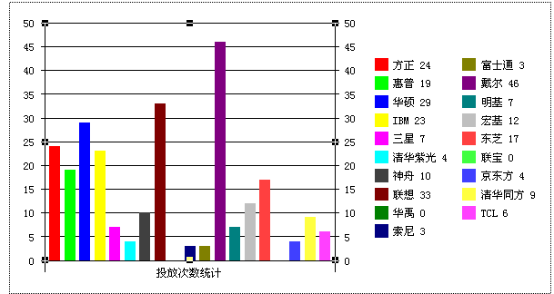

图表2 2003年12月各笔记本电脑厂商广告费用投入情况
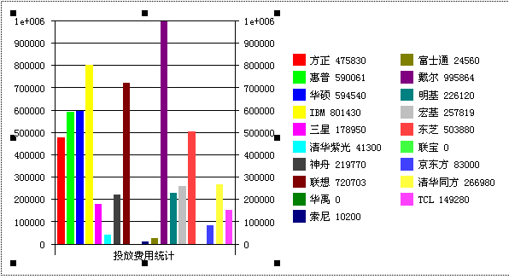

二、区域媒体广告投放量分布
- 笔记本电脑市场区域投放量分布

图表3-图表6所示：华东与华北地区一直是笔记本电脑厂商争夺的焦虑点，而据监测信息表明各笔记本电脑厂商对华东、华北地区广告投放较为重视（如图2、图3所示），广告投入占绝对领先地地位，东北与西北地区仍不是各厂商的战略重点，其广告投入比例很低。同时根据有关的市场形式判断，2004年华东、华北地区仍将是各笔记本电脑厂商广告投入的竞争焦点。

从广告费用方面来看，中南地区广告费用是排在第一位，其次是华北、与华东地区，这主要是与各地区媒体价格有极大的关系。

图3 2003年12月笔记本电脑市场区域媒体广告投放量分布

图4 2003年12月笔记本电脑各区域媒体广告费用分布

图5 2003年12月笔记本电脑市场区域媒体广告投放量所占比例

图6 笔记本电脑广告投放费用各区域所占比例

- 各笔记本电脑厂商区域投放分布

图7--图8所示：本月，方正在华东、华北、东北、西南及中南地区投入广告次数较多，西北地区未作投入，而在广告费用方面，在东北和华东地区占有较大比例；华硕也是华北、华东、西南及中南地区投入广告频次较多，广告费用占比例较大的区域是中南和华北地区。其它具体情况见图所示。

图7 2003年12月各品牌区域投放状况

图8 各笔记本电厂商在全国各区域的广告费用投放情况

- 重点城市投放情况

图表9-图表10所示：本月广告投放次数和费用的重点都是在北京地区，无论费用还是投放频率，北京、上海、四川、与广东都是较集中的城市，总体来看，广告投放的费用与频次成正相关，广东较特殊，从图表可看出，笔记本电脑厂商在广东投放广告次数较少但费用却较高。

图表9 笔记本电脑市场广告投放费用前10位省市排名
排名 | 地区 | 费用
1 | 北京 | 1437688
2 | 广东 | 1374233
3 | 上海 | 547700
4 | 四川 | 474000
5 | 河南 | 329840
6 | 山东 | 139750
7 | 浙江 | 185500
8 | 辽宁 | 82100
9 | 重庆 | 73600
10 | 湖北 | 60000

图表10 笔记本电脑市场广告投放次数前10位省市排名
排名 | 地区
1 | 北京
2 | 四川
3 | 上海
4 | 吉林
5 | 山东
6 | 浙江
7 | 河南
8 | 福建
9 | 广东
10 | 广西

4、各笔记本电脑厂商在各省市的投放频次分析

图表11—图表27所示：本月笔记本电脑厂商在省市广告投入仍以一线城市为主，主要分布在北京、上海、浙江、四川、山东等地，二线城市中原（河南）地区较为突出，未做投入的地区有贵州、云南、西藏、甘肃、宁夏、青海、新疆、海南、黑龙江、江苏等省份。各笔记本电脑厂商在各省市的投入见下列图示。

图11 2003年12月各笔记本电脑厂商在北京地区投入状况
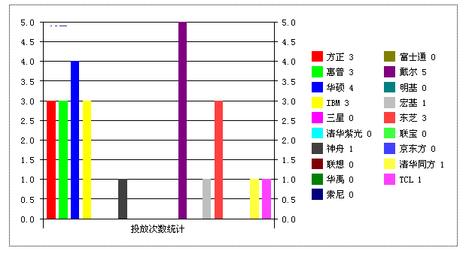

图表12 2003年12月各笔记本电脑厂商在上海地区投放状况
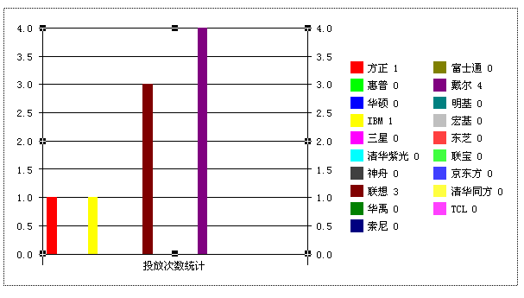

图表13 2003年12月各笔记本电脑厂商在天津地区投放状况
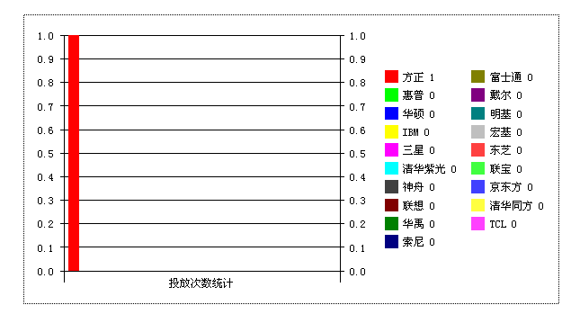

图表14 2003年12月各笔记本电脑厂商在重庆地区投放状况
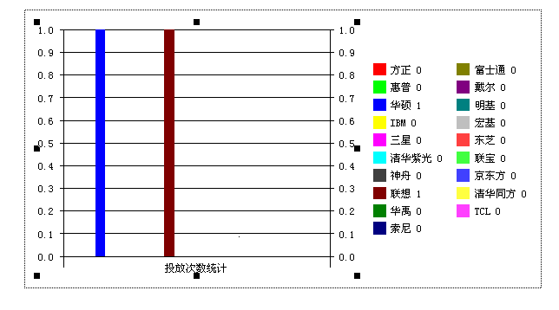

图表15 2003年12月各笔记本电脑厂商在河北地区投放状况
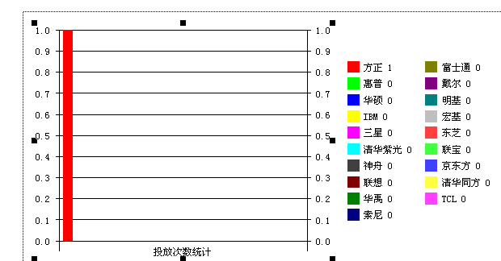

图表16 2003年12月各笔记本电脑厂商在山西地区的投放状况
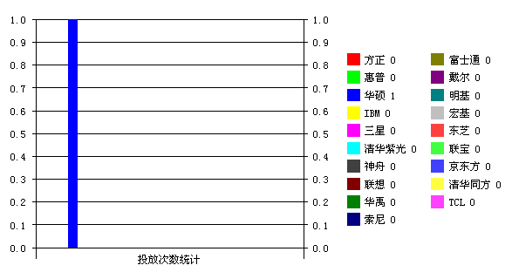

图表17 2003年12月各笔记本电脑厂商在吉林地区投放状况
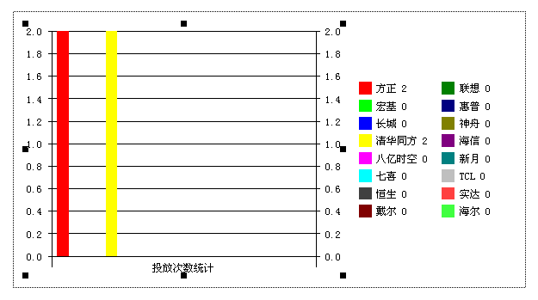

图表18 2003年12月各笔记本电脑厂商在浙江地区投放状况
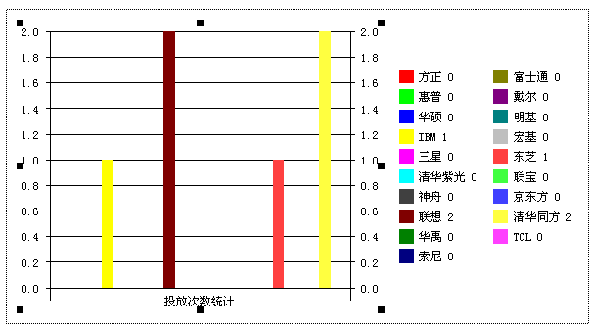

图表19 2003年12月各笔记本电脑厂商在安徽地区投放状况
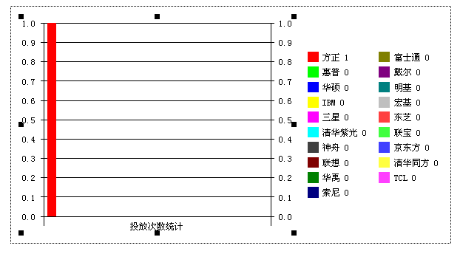

图表20 2003年12月各笔记本电脑厂商在福建地区投放状况
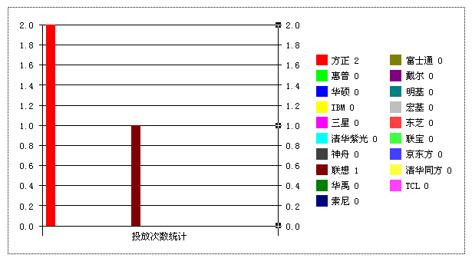

图表21 2003年12月各笔记本电脑厂商在江西地区投放状况
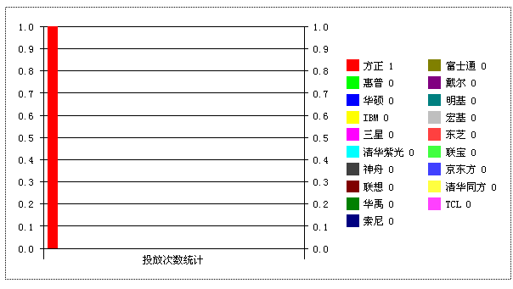

图表22 2003年12月各笔记本电脑厂商在山东地区投放状况
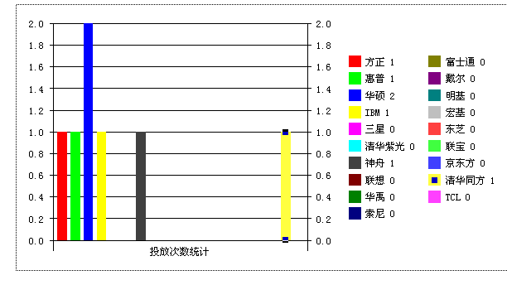

图表23 2003年12月各笔记本电脑厂商在河南地区投放状况
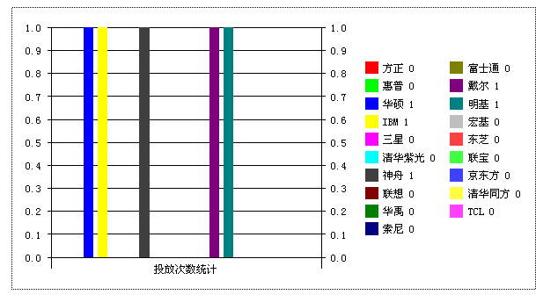

图表24 2003年12月各笔记本电脑厂商在广东地区投放状况
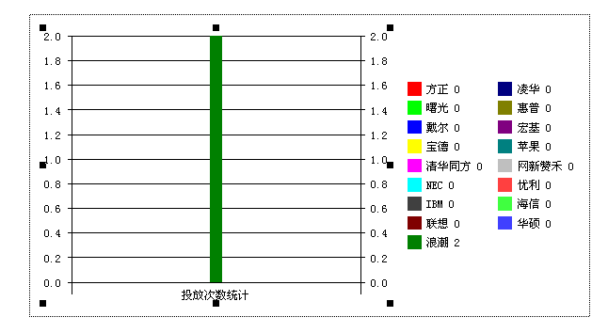

图表25 2003年12月各笔记本电脑厂商在广西地区投放状况
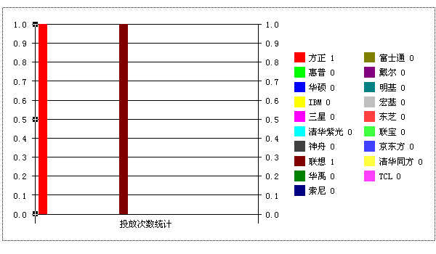

图表26 2003年12月各笔记本电脑厂商在四川地区投放状况
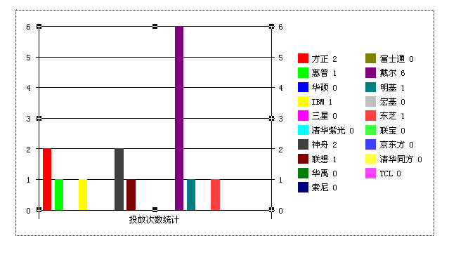

图表27 2003年12月各笔记本电脑厂商在陕西地区投放状况
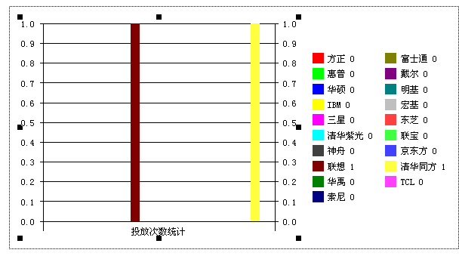

- 各笔记本电脑厂商在各省市的投费用分析
图表28-图表33显示了笔记本电脑厂商在该地区分省市的广告投费用情况（具本的各省广告费用数量可在资讯平台里产品统计里可检索出）

图表28 2003年12月笔记本电脑厂商在东北地区各省市的广告费用投放状况

图表29 2003年12月笔记本电脑厂商在华北地区各省市的广告费用投放状况

图表30 2003年12月笔记本电脑厂商在华东地区各省市的广告费用投放状况

图表31 2003年12月笔记本电脑厂商在西北地区各省市的广告费用投放状况

图表32 2003年12月笔记本电脑厂商在西北地区各省市的广告费用投放状况

图表33 笔记本电脑厂商在中南地区各省市的投入广告费用状况

三、分类广告媒体投放量分布
（注所有统计指标为投放频次）

1、总体情况
图34所示：笔记本电脑厂商在广告投放的媒体选择上，本月以大众媒体和IT专业媒体为主，财经媒体和行业媒体选择极低。

图表34 2003年12月笔记本电脑市场广告媒体投放所占比例

图表35 2003年12月笔记本电脑市场各媒体投放状况（单位：次数）

2、各笔记本电脑厂商的媒体选择状况

具体到各笔记本电脑厂商广告媒体性质的选择上，在行业媒体方面，DELL和华硕投入较大，其所占比例分别为28%、18%；在财经媒体方面，IBM、惠普、东芝投入较多，其所占比例分别为26%、21%、17%。在专业媒体方面：DELL、华硕投放居前例，其所占比例为20%、10%；在大众媒体方面：联想高居榜首、紧跟其后的是DELL、方正、华硕，它们投放比例过10%以上，其比例分别为，21%、16%、15%、13%，详细情况见图表36—图表43所示。

图表36 2003年12月笔记本电脑厂商投放行业媒体广告情况

图表37 2003年12月笔记本电脑厂商投放行业媒体广告所占比例

图表38 2003年12月笔记本电脑厂商投放财经媒体广告状况

图表39 2003年12月笔记本电脑厂商投放财经媒体广告所占比例

图表40 2003年12月笔记本电脑厂商投放专业媒体广告新状况

图表41 2003年12月笔记本电脑厂商投放专业媒体广告所占例

图表42 2003年12月笔记本电脑厂商投放大众媒体广告状况

图表43 2003年12月笔记本电脑厂商投放大众媒体广告所占比例

3、笔记本电脑厂商细分媒体选择分析

图表44—图表47所示：细分到的某种媒体上时，在大众媒体选择上，各厂商主要选择〈晨报/晚报〉、〈都市报/时报〉类其比例分别为31%和22%，具体再细化到某个品牌时，联想和方正是选择晨报/晚报 的主要力量，华硕、清华同方选择都市报/时报类比例较大。

图表34-35所示：在专业媒体选择方面，笔记本脑厂商首选的是《计算机世界》和《中国计算机报》，所占比例分别达到29%和27%；华硕、三星、DELL选择《中国计算机报》的比例高于其它厂商，而宏基却独选《计算机世界》，并且比例较高。

图表44 2003年12月笔记本电脑市场选择大众媒体细分情况

图表45 2003年12月各笔记本电脑厂商选择大众媒休细分类别的情况

图表46 2003年12月笔记本电脑市场选择专业媒体的细分媒体比例

图表47 12月各厂商投入在<计算机世界>与《中国计算机报》广告情况比较

- 方正与各笔记本电脑厂商在广告媒体选择竞争状况分析

图表48—49所示：本月在媒体选择上来看，方正遵守多元化的媒体投放原则，兼顾各类媒本，从其它厂商分析来看，差不多都选择了专业媒体，只有富士通只选用了大众媒体，三星、TCL、京东方主要在专业媒体上发布平面广告，投放媒体选择上较为单一；而选择多元化媒体投放还有的有华硕、IBM、DELL、联想、方正、东芝等。

图表48 2003年12月各厂商广告媒体选择分布情况
图表49 2003年12月方正笔记本电脑广告媒体投入与竞争品牌对比

四、广告类型的选择分析
- 总体概况分析

图表50---图表51所示：本月广告投放的焦点仍集中在产品与企业形象广告上，促销广告也占有相当大的比例，由于是双节的到来和春节的临近，这一时期各品牌的广告投放策略上主要是造势，或产品介绍等，为春节期间促销做准备。从各品牌投放量的比较来看，本月华硕、IBM在产品与企业形象方面投放量较大，而方正、联想、DELL在促销广告的发布方面投入较多。

图表52所示：在广告主题的传播方面，各品牌广告主题变化不是很大，根据监测的数据表明，方正的“无线”惊喜 精彩一“刻”，科技有新意、年货表心意的传播频次达到9次、和7次，华硕品牌的以新产品推广为主题广告“华硕S5行动艺术家”在不同类媒体上出现了16次，DELL公司广告“国际品质，本土价格”出现了12次之多，惠普公司的促销广告“ 只需￥99，就得超值大礼，管理从此轻松匣意”的媒体传播频率也达到了12次， 东芝以促销为主题的广告“万元风暴贺新春”达到11次，总之从总体监测的情况来看，DELL和联想的传播较为多样化，其他品牌传播较为稳定。

图表50 2003年12月笔记本电脑广告类型选择比例

图表51 2003年12月各厂商投广告类型选择情况

图表52 2003年品牌广告传播主题一览表
品牌 | 广告标题 | 出现频次
方正 | 方正笔记本 男人的“英雄”梦 | 3
方正 | 科技有新意 年货表心意 | 7
方正 | “无线”惊喜 精彩一“刻” | 9
方正 | 方正科技大礼包 | 4
华硕 | 华硕S5行动艺术家 | 16
华硕 | 华硕品质,坚若馨石 | 4
华硕 | 华硕旗舰M3N系列引领DVD新时代 | 6
华硕 | 华硕笔记本电脑 | 3
三星 | 优雅卓绝 全能商务 | 6
三星 | 科技领先 应用无限 | 1
清华紫光 | 清华紫光笔记本 | 2
清华紫光 | 光A600迅龙笔记本百万礼品 | 1
清华紫光 | 移动专家?创新无限 | 1
清华同方 | 经典力作 震撼登场 | 8
清华同方 | “点燃冬日移动激情”清华同方笔记本迎春热卖 | 1
IBM | 随时化险为夷，数据时刻安全 | 7
IBM | 无线漫游,如暗夜独行,谁来为您设防? | 5
IBM | 动静之间，数据安全无忧 | 7
IBM | 安全、性能一芯二用 | 2
IBM | 无限大奖 刮！刮！ 刮！ | 2
DELL | 国际品质 本土价格 | 12
 | 戴尔全面保护 百分百放心 | 3
 | 岁末终极优惠 购机大好时机 | 1
 | 企业新台阶 新年好开始 | 1
 | ￥7799元！理想价位的理想机型 | 9
 | 强劲与轻薄的优势联盟 | 4
 | 圣诞欢送 惊喜好礼来 | 2
 | 戴尔开店了 | 2
 | 现在买戴尔，正是时候！ | 2
 | 一举多得 实在超值 | 1
 | 现在买戴尔，正是时候！ | 3
联想 | 联想昭阳E600笔记本电脑移动商务典范 | 6
 | 联想天逸S180用心奏一曲洁净 只要你想 | 4
 | 无线网卡任意通，联想天逸欢乐“送” | 4
 | “本本”靓装 火爆冬日 | 7
 | 精英用精品，联想商用精品年终献礼 | 1
 | 精品热卖 特惠千元 | 7
 | 黑冷中 纯白展示着我的内心那份洁净 | 1
 | 随心工作 随“逸”生活 | 1
惠普 | 只需￥99，就得超值大礼，管理从此轻松匣意 | 12
 | 兼容无限，自由无线！ | 8
神舟 | 神舟电脑新春圆梦行动! | 3
 | 要用就用最好 | 6
 | 从容态势，来自掌中优势 | 1
索尼 | Z放飞无线的美 | 4
富士通 | 自信.无限 | 3
TCL | 新年送好礼 | 3
 | 时尚轻薄 我要飞翔 | 1
 | 品位细节 光辉涌现 | 2
宏基 | 坚如钢 轻如丝 | 9
宏基 | 放宽心情看世界 | 3
东芝 | 万元风暴贺新春 | 11
东芝 | 新成功者风范 | 5
东芝 | 白色经典 玲珑轻巧 | 1
京东方 | 有时，你需要换个方向 | 4
明基 | OYBOOK超显色多媒体给生活一个精彩 | 6
明基 | 温情圣诞BENQ还有意外惊喜送给你！ | 1

五、新闻传播总量分析
由于统计原因，本次分析指标主要是以投放的频次为主，同时也沿用了硬广告的分析模式加入媒体选择和传播主题的分析 ，文章“字数、费用、面积”等指标将在下次监测报告中加入。

- 总体情况

图表54所示：据华汇公司所监测的信息表明，本月新闻传播频次为173次，联想和索尼报道量较大，传播主题分别以企业新闻和促销为主。

图表54 2003年12月笔记本电脑各品牌新闻传播量
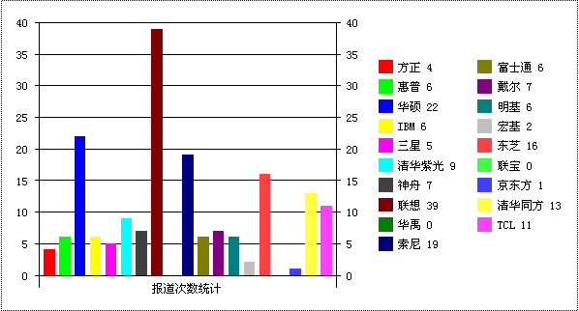

2、传播情况分析

图表55—图表57所示：笔记本电脑厂商在新闻传播投放的媒体选择上，本月以大众媒体、行业媒体为主，专业媒体选择不高。具体到各品牌厂商广告媒体性质的选择上，在大众媒体方面，联想和东芝投入较大，其所占比例分别为68.3%、62.5%；在行业媒体方面，华硕、同方、联想、SONY投入较多，其所占比例分别为38.09%、61.05%、24.4%、52.06%。

图表55 2003年12月笔记本厂新闻传播情况
品牌名 | 投放类型分类 | 次数 | 投放媒体分类 | 次数
方  正 | 促销类 | 2 | 大众综合类 | 3
方  正 | 新闻类 | 1 | 行业类 | 0
方  正 | 公告类 | 1 | 专业类 | 0
方  正 | 总计 | 4 | 合计 | 3
华  硕 | 促销类 | 5 | 大众综合类 | 5
华  硕 | 新闻类 | 5 | 行业类 | 8
华  硕 | 公告类 | 12 | 专业类 | 8
华  硕 | 总计 | 22 | 合计 | 21
三  星 | 促销类 | 0 | 大众综合类 | 1
三  星 | 新闻类 | 5 | 行业类 | 3
三  星 | 公告类 | 0 | 专业类 | 1
三  星 | 总计 | 5 | 合计 | 5
清  华  紫  光 | 促销类 | 2 | 大众综合类 | 1
清  华  紫  光 | 新闻类 | 3 | 行业类 | 1
清  华  紫  光 | 公告类 | 4 | 专业类 | 7
清  华  紫  光 | 总计 | 9 | 合计 | 9
同  方 | 促销类 | 1 | 大众综合类 | 1
同  方 | 新闻类 | 4 | 行业类 | 8
同  方 | 公告类 | 8 | 专业类 | 4
同  方 | 总计 | 13 | 合计 | 13
IBM | 促销类 | 1 | 大众综合类 | 3
IBM | 新闻类 | 2 | 行业类 | 1
IBM | 公告类 | 3 | 专业类 | 2
IBM | 总计 | 6 | 合计 | 6
戴  尔 | 促销类 | 0 | 大众综合类 | 3
戴  尔 | 新闻类 | 6 | 行业类 | 4
戴  尔 | 公告类 | 1 | 专业类 | 0
戴  尔 | 总计 | 7 | 合计 | 7
联  想 | 促销类 | 6 | 大众综合类 | 28
联  想 | 新闻类 | 24 | 行业类 | 10
联  想 | 公告类 | 11 | 专业类 | 3
联  想 | 总计 | 41 | 合计 | 41
惠  普 | 促销类 | 0 | 大众综合类 | 3
惠  普 | 新闻类 | 3 | 行业类 | 1
惠  普 | 公告类 | 3 | 专业类 | 2
惠  普 | 总计 | 6 | 合计 | 6
神  州 | 促销类 | 0 | 大众综合类 | 5
神  州 | 新闻类 | 5 | 行业类 | 1
神  州 | 公告类 | 1 | 专业类 | 0
神  州 | 总计 | 6 | 合计 | 6
SONY | 促销类 | 10 | 大众综合类 | 2
SONY | 新闻类 | 2 | 行业类 | 10
SONY | 公告类 | 7 | 专业类 | 7
SONY | 总计 | 19 | 合计 | 19
TCL | 促销类 | 2 | 大众综合类 | 4
TCL | 新闻类 | 7 | 行业类 | 2
TCL | 公告类 | 3 | 专业类 | 6
TCL | 总计 | 12 | 合计 | 12
富  士  通 | 促销类 | 0 | 大众综合类 | 1
富  士  通 | 新闻类 | 4 | 行业类 | 3
富  士  通 | 公告类 | 0 | 专业类 | 0
富  士  通 | 总计 | 4 | 合计 | 4
ACE | 促销类 | 0 | 大众综合类 | 2
ACE | 新闻类 | 4 | 行业类 | 1
ACE | 公告类 | 0 | 专业类 | 1
ACE | 总计 | 4 | 合计 | 4
明  基 | 促销类 | 2 | 大众综合类 | 7
明  基 | 新闻类 | 4 | 行业类 | 1
明  基 | 公告类 | 2 | 专业类 | 0
明  基 | 总计 | 8 | 合计 | 8
东  芝 | 促销类 | 4 | 大众综合类 | 10
东  芝 | 新闻类 | 5 | 行业类 | 2
东  芝 | 公告类 | 7 | 专业类 | 4
东  芝 | 总计 | 16 | 合计 | 16
京  东  方 | 促销类 | 0 | 大众综合类 | 1
京  东  方 | 新闻类 | 1 | 行业类 | 0
京  东  方 | 公告类 | 0 | 专业类 | 0
京  东  方 | 总计 | 1 | 合计 | 1

图表56 笔记本电脑品牌新闻类型比例分析

图表57 笔记本电脑品牌新闻传播媒体分布情况
3、软文（新闻）广告投放区域（见方正科技资讯平台统计分析频道）

注：在许多市场运作和广告人的眼里，软文广告一直没处在绝对的从属地位，弃之不舍，食之无味，而在许多广告监测人员的眼里，也只关注他的频次和字数。然而华汇公司的观点却不一样，软文广告既然作为一种广告形式存在就有他的合理性，关键看怎么样去用他，去挖掘他，如用好了在企业信息发布，产品介绍、公关信息传递方面等都有他独到的优势，所以方华汇公司在为企业搭建整个资讯平台的时候，对软文（新闻）广告也一样的重视。

4、笔记本电脑市场渠道监测

一、华硕
2003年预计华硕笔记本电脑的全球出货量达到190万部。为支持中国民间登山活动的发展,华硕向参加远征南极活动的王石先生和刘建先生各赠送了一台华硕便携式笔记本电脑S200N,以此来测试华硕在笔记本电脑方面的一流的技术品质。

近期,华硕M2N夺得了济南铁路一中的200台教师笔记本采购单。依据强势代理华硕笔记本复合型渠道。

据悉，2004年为了共同管理好渠道，华硕与神州数码将联合成立华硕－神州数码渠道联盟，由华硕在5个办事处的专人和神州数码各平台的有关人员共同负责渠道拓展和管理、市场推广和宣传。“同时，华硕目前的优势主要体现在零售市场上，为此，2004年将加强与行业SI的联系，同时做好政府等行业招标工作，力争让行业市场能够占据华硕30％的销量。”

二、三星
三星（中国）投资有限公司电脑事业部日前宣布，北京瀚儒天正信息技术有限公司将正式作为三星笔记本的华北地区总代理，负责三星笔记本在这一地区的销售推广工作。据悉，在以后的一个月内，三星笔记本其余9个地区总代理将陆续亮相，华北总代理的推出标志着三星笔记本酝酿已久的渠道模式的变更终于拉开了序幕。建立后的十个地区总代理将负责三星笔记本的销售，重点行业拓展等工作，渠道商进货的方式也由以前的电子提货变为从地区总代理直接进货。

同是三星公司发布了“2004年三星笔记本决胜终端”计划，目前三星已在全国建立起250家风格统一，融合展示、体验、销售、服务四大功能于一体的形象店，为用户提供全方位的笔记本应用感受。据了解，三星建立遍布大江南北的250个形象店，基本确立了终端销售的核心网络。各大形象店均沿袭了三星一贯时尚前卫的设计风格，整体色调以科技蓝为主基调，金属色的“SAMSUNG”标志则给人以数码无限、时尚无限的感觉，成为了当地的一大“亮点”。

三星笔记本在其发展过程中给予店面形象、销售培训及优惠价格等多方面的支持，进一步整合了终端销售的资源。这些使得原有的优势终端渠道在“输血”后日益强壮起来，通过一步的专业化和规模化，增强了在终端市场的竞争力，成长为三星笔记本终端市场的一支骨干力量。同时，形象店也给其它的销售终端树立了一面旗帜，从而形成品牌的凝聚力，提高整体渠道的忠诚度。一手抓用户，一手抓渠道，三星笔记本通过在全国范围内建设形象店，可谓“一箭双雕”。

三、清华紫光
清华紫光笔记本事业部总经理黄俊杰表示，鉴于学生笔记本电脑需求的增长潜力巨大，紫光将继续加大对这一市场开发的投入，2003年12月16日，清华紫光再次重拳出击学生笔记本市场，发布了风格迥异的两款产品——“阳光”A600男生笔记本和“精灵”V500女生笔记本。

四、清华同方
自2003年11月，清华同方笔记本电脑宣布把自己的产品线由原先的H、S、V、F四个系列延伸为H、S、V、F、X五大系列，以高端新款笔记本电脑超锐X2000为2003年划上句号，清华同方笔记本电脑事业部副总理洪光表示，2004年同方笔记本电脑将更加强调“国际化精品路线”，以卓越的产品品质打动用户，而不仅是依靠价格和市场渠道的拓展等传统手段。

五、戴尔
2003年，戴尔笔记本电脑的出货量及营业额在前三季度均实现了稳步增长。戴尔（中国）的市场总监阚孝全说：“戴尔Inspiron 和Latitude笔记本电脑的也货量在全球市场上升了31%，其中，在中国的增长率更是达到了70%，市场占有率或销量大幅增长直接反映出戴尔在满足客户需求方面取得的成绩。根据戴尔笔记本电脑台湾代工厂商提供的消息，戴尔打算把2004年的笔记本电脑出货量从2003年的600-650万台提高到900-1000万台。这样2004年其出货将占全球笔记本电脑市场的25%。

戴尔采用直销经营模式及以客户为中心为经营理念。注意密切关注用户需求的细微变化，充分发挥直接经营模式的优式，从产品和服务两方面入手，真正做到密切结合用户需求，为中国用户提供更具价值的移用应用解决方案。

六、联想
来自权威机构的数据统计表明，在国际品牌施以的强大压力之下，国产品牌的领头羊联想昭阳依然牢牢占据了中国市场第一的份额，同时，联想集团笔记本电脑事业部总经理夏表示“联想昭阳今年依然保持了稳定快速的增长，在年底迎来百万用户的目标将会如期实现”，

来自联想的统计数据也表明，联想昭阳笔记本电脑仅2003年10月、11月两个月的出货量就同比增长了100%，成为了国内厂商在笔记本电脑市场领域的一道亮丽的风景。

七、惠普
日前，一些权威调查机构预计，2004年全球笔记本市场出货量，惠普和戴尔两巨头均会超出600万台，占总量的35％以上。据台湾的一些笔记本生产商表示，到2004年1月份止，惠普和戴尔两家公司的笔记本销售已经达到了30％的市场份额。与去年惠普和戴尔的450万、440万台相比，均有较大幅度的提升。而从2003年前三季度的出货量数据分析看，惠普已经在全球和亚太地区排行第一，如果不出意外，惠普将当之无愧地摘得2003年笔记本市场的销售桂冠。在中国市场，惠普也提出要通过三年的努力来抢占中国市场前三名的位置。
在中国市场，惠普正在采取创新举动以增加其市场份额。据戴民介绍，2004年惠普将和渠道合作伙伴共同建立大量的“无线驿站”体验中心。这些体验中心不仅可以提升销量，还可以强化用户对惠普这一品牌的认识。同时，拉近惠普与终端消费者的距离，倾听到来自一线市场的用户需求。

惠普一个不可忽视的优势是品牌优势，这品牌优势不是一两年可以建立起来的。人们常常可以看到惠普在重量级媒体上整版打出的形象广告。据戴民介始，惠普2003年的广告投放额度是去年的两到三倍。而2004年的广告投放还将高于2003年。

八、TCL
近日，TCL数码获得徐州新沂三中120台笔记本电脑订单，成为此次徐州重点教育招标项目中的唯一中标笔记本电脑品牌。

九、宏基
据IDC提供的数据，宏基2003年第三季度在欧洲笔记本市场占有率已经上升到16%，业绩仅以2个百分点之差直逼已经坐上欧洲笔记本头把交椅的惠普。而且，随着宏基进入今年第四季度的出货高峰期，加上新产品推出的影响，宏基很有可能成为欧洲笔记本市场老大，并且借此机会成为世界第五大笔记本厂商。
据台湾媒体报道，宏基的Acer品牌明年强打大中华地区，主要是强攻大陆市场。宏基集团董事长施振荣亲自下达指示：“大陆明年赚的钱不用交回”，只要维持今年的获利水准即可，多赚的钱投入大陆行销，强化Acer品牌的战斗力。其大中华营运总部总经理林显郎也公开表示，2004年宏基在大陆投入行销费用占营收的比重将提升至3%，以大陆明年营收百亿元估算，行销预算将达3亿元。此外，宏基总部还将大手笔额外投入1000万美元在大陆与其它竞争对手大打行销战。

5、笔记本电脑市场促销活动监测

一、方正科技
1、方正促销内置COMBO万元笔记本

从2003年12月8至2004年1月20日，方正科技针对国内首款内置Combo的万元迅驰笔记本-----方正颐和T3300M推出了“‘无线’惊喜，精彩一‘刻’”促销活劝，在促销中，除了推出方正颐和T3300M/T5810两款特价机型外，凡购买任何一款方正笔记本电脑的用户，加19元，得价值98元的方正E书房电脑光盘一张；加99元，得价值298元的时尚背包一个；加299元得价值588元的精品礼盒一个（内含ZIPPO打火机一个及银质芳心项链一条）；加价值599元得价值998元的无线AP一个（带电路功能）促销优惠。

2、方正电脑现推出“英雄男人风”笔记本促销活动。

活动期间，只要以标准配置价购买方正迅驰笔记本电脑，便可体验"英雄"男人般的尊荣享受。送:市场价值约588元的"真情爱心"礼盒一个（内含ZIPPO打火机一个及银质芳心项坠一条）；得抽奖卡一张，参加2003年12月25日"谁是'英雄'"大型抽奖活动（奖品为总数20台市场价值4999元的方正H-88笔记本电脑）。促销期月销量同期增长10%。

3、从2003年12月25日—2004年1月31日，方正公司推出以“科技有新意，年货表心意”的促销活动，凡购买任意一款方正佳和笔记本电脑，均可免费获得价值300元的方正科技大礼包一个。

二、明基
凡在12月21日到1月5日期间，在BenQ的各地娱乐工坊或指定专卖店内购物，均可获得BenQ精美情侣对表或浓情巧克力。而经过销售人员的指点后，小编才明白。原来要得到情侣对表，消费者须在指定专卖店内消费满5000元以上。而消费没够5000元的也不要紧，用户一样可得到浓情巧克力一盒。

明基joybook3000的原来售价为12888元，而2003年12月14日-1月15日促销活动期间，仅售10999元。优惠幅度还是很大的。另外还可以参加抽奖活动，有机会获得2004年“欧洲杯”的门票。

三、松下
松下CF-T2笔记本年底促销赠礼品，购买CF-T2虽然售价仍为16999元，但随机赠送松下原厂USB2.0 DVD/CD-RW COMBO光驱一个，同时还附送一个光电鼠标。

四、三星
三星推出“迎新年 庆圣诞 年终回馈送大礼”大型促销活动。
首先是三星的新品，SAMSUNG 773DFX，尺寸：17寸，显示屏类型：纯平，显像管：三星DynaFlat 丹娜纯平显像管，最高分辨率、刷新率：最高分辨率1280*1024，带宽：带宽110MHz,厂商称773DFX的礼包是“实实在在的真情回报”，礼品内容是价值49元的不粘锅套件一套。
然后，凡购买SAMSUNG 763MB\ SAMSUNG 765MB\ SAMSUNG 783MB均可获赠99元的多功能电子锅一个。

还有一款是最大分辨率:1600 x 1200@68Hz * 17"(16.0"可视)纯平面 * 三星MagicBright技术 * 四级亮度可选的SAMSUNG 785MB，也是压轴大戏！那就是价值299元的微电脑电磁炉一台，也是这次促销活动中，最引人注目的大礼

五、华硕
从2004年1月1日起至1月31日，购买华硕M5N、M6N系列迅驰笔记本，将免费获赠价值680元的可以装在口袋中的全球最小无线AP——华硕WL-330；购买华硕M2N、S5、L4R迅驰笔记本，只需加299元也可获得华硕WL-330无线网络AP。这就是华硕电脑 “买华硕笔记本，‘无线’好礼到您家”的大规模新年促销活动，意在年底掀起一场家庭无线网络应用的新高潮。

六、清华紫光
2003年12月清华紫光发起全国性的“百万礼品大赠送，必有一款适合你”大型笔记本促销活动中，紫光笔记本由于全面免费预装价值万元的SAP SBO体验版管理软件，免费赠送洋话连篇光盘，极其丰富的中奖机会，价值接近5000元的节日旅游、优惠券、彩屏摄像手机，和价值接近1000元的数码相机、SWATCH名表、优惠券、无线AP等精彩奖品；百万礼品、超级奉送，吸引了众多笔记本爱好者的眼光。

七、神舟
2003年12月中旬，神舟承运系列迅驰笔记本全线降价，最高降幅达到1000元。一周后，神舟家和系列电脑家电也公开宣称，迎新年，猛降200-500元。于是，神舟电脑在全国的各大销售网点迎来了PC业内少见的抢购热潮。期间，神舟电脑还推出多款新品，神舟天运P203C/P203D/P203S，还有换新装的家和L4000等。至此，号称“三轮驱动”的神舟电脑寒促战车以超强马力启动了。

八、索尼
从2003年12月份起到2004年1月31日，只要购买GRT30CP索尼正品笔记本电脑的用户，即可获得索尼送出的超值缤纷大礼，用户买1台SONY GRT30CP就送价值2480元的SONY U50相机一台，买2台就送价值3590元的SONY组合音箱M333NT一套，买3台则送价值5499元的SONY平面特丽珑彩电AR34M80B一台，买4台送价值8290元的SONY平面特丽珑彩电DR34M80B彩电一台，买五台则送价值9980元的SONY贵翔平面特丽陇彩电H234M80彩电一台。

九、TCL
从2004年1月10日开始起，笔记本电脑核心厂商之一的TCL数码将在全国范围内开展为期一个月，主题为“精彩无线应用，点亮移动生活”的冬季促销活动。凡是购买TCL L2010
系列王牌笔记本的消费者，即可得到由TCL数码免费提供的超级+“精彩无线套餐”，据悉，通过此次活动赠送无线网卡以及AP无线集线器。此次活动中TCL数码除将高性价比热销机型做大手笔让利之外，还将切实针对中小企业及个人用户提供全面易用化的笔记本电脑产品端到移动数码端解决方案。

十、东芝
东芝和神州数码在年关来临之际推出“万元风暴贺新春”优惠促销活动。其活动时间为12月8日至1月8日。活动中Satellite A10系列价格全面下调，其中月一款原价为10999元的Satellite A10笔记本（配置为Pentium 4-M 2.2C/256MB/30GB/14.1/8XDVD)价格下调到9988元，降价幅度超过千元。同时购买该款笔记本还可获赠价值198元的罗技迷你旋貂光电鼠标一只。

6、笔记本电脑市场新产品监测
品牌 | 型号 | 产品特点
神舟 | 天运P260S | 朴素的银灰色外壳，在外型上天运260S与P240S不分轩辕。它采用P4-M 2.6GHZ处理器，DDR 256M内存，40GB硬盘，3D AGP显卡，内置式COMBO光驱，集成声卡，集成56K MODEM和100M网卡，搭配14.1英寸的LCD显示屏，配有两个USB 2.0接口。
紫光 | T810R | T800系列笔记本均采用Intel迅驰移动计算技术，拥有Pentium M 1.4GHz处理器以及IEEE802.11b无线网卡，内存容量为256MB，并配备了40GB硬盘。该机的显示卡采用i855GM芯片组整合的Intel Extreme显卡，应付日常应用没有问题。T810R的外观让人感觉较为稳重，通体由蓝和灰色组成，机壳做工较精细，各种咬合处没有粗糙感。紫光为T810R配备了15英寸的大屏幕LCD，但是并没有在重量上作出很大的牺牲，2.6千克的重量对于一台15英寸屏幕、全内置的笔记本来说还是比较适中的。而该笔记本的整体厚度为27毫米。
惠普 | TC1100 | Tablet PC TC1100为去年12月底发布的TC1000后继机种，所以机器外观没有太大的改变。相对于TC1000，这款机型最大改动就是采用Intel迅驰移动计算技术，包括：Pentium M 1 GHz处理器，Intel 855 PM和IEEE 802.11 b无线通讯芯片。同时，其所配备的512 MB（PC2700）内存，60 GB(5,400 rpm)硬盘，NVIDIA GeForce4 420 Go显卡和10.4英寸XGA(1,024 × 768)TFT显示屏，相对于前一代也有较大的提升。
东芝 | A30 | 东芝Satellite A30采用P4-M处理器，2.66GHZ的高频率，前端总线可以达到533MHz。提供了256MB DDR内存，整合Intel Extreme Graphics图形芯片，标配40GB硬盘，内置式的COMBO光驱；网络通讯方面，集成了56K modem和10/100M自适应网卡，并预留无线网卡的天线，用户可以选配内置的WLAN。 提供USB2.0、IEEE1394等数码接口，智能型锂离子电池供电，预装中文版Windows XP操作系统；A30配有东芝铜管散热技术和双风扇设计，保证了良好的散热。亮银色的扬声器前置设计，不但具有美观的效应，并且在不开机的状态下可直接播放多种格式媒体光盘。作为定向与商务市场的功能性产品，2.66GMHZ的主频提供给用户更快更稳的享受。
富士通 | LifeBook P5020  L2020  C2220  B5010  Raymond | 富士通电脑从2003年6月携L2010,P5010,S6120，E4010四款颇有特色的商务笔记本进入中国国内市场，到9月发布双模式迅驰平板电脑，如今更进一步带来全部无线化的4款最新产品，包括3款迅驰产品，一款P4产品，一款采用AMD移动处理器，它们的共同特点就是都带有无线网络模块，其中一款L2020竟带有802.11a/b/g、最高54Mbps连接速率的三模无线网络模块，所有产品都属于富士通LifeBook系列笔记本家族。可以说富士通在国内的笔记本产品线已经布局完整。
夏普 | Muramasa PC-MM2-5NE | Sharp Muramasa PC-MM2-5NE采用ALi/ULi M1563M芯片组，256MB内存，MOBILITY RADEON图形芯片。20GB HGST硬盘，提供802.11b/g WLAN支持和10.4英寸TFT显示屏幕。 电池可以持续使用3.5小时使用时间，该笔记本重量1.0-1.2kg.。
TCL | TCL 9300 | TCL电脑一向致力于民族IT的发展,在推动国产笔记本普及中,起到无可替代的作用。在成功的发布了高端产品金尊8800后,近日TCL再展风采,推出又一款面向中高端市场的王牌迅驰TCL 9300。TCL L9300王牌笔记本采用1.4GHz处理器,256MB DDR 内存,40GB硬盘,内置COMBO光驱.内置Intel Wireless 2000无线网络模块，支持802.11b无线网络.集成了56K MODEM卡和100M网卡，提供了3个USB2.0、1个IEEE1394、红外线接口，还贴心提供了三合一读卡器。其精心配置的64M ATI M9显卡、三星200nits的14.1英寸高亮液晶屏,及动力持久的SONY长效智能锂离子电池，是TCL 9300成为国内主流迅驰笔记本的特点之一。而名贵钢琴漆面及发光LOGO设计, 结合梦幻紫色外观，则又是TCL 9300的一大靓点。
华硕 | M6N | 华硕将在国内推出首款“迅驰+宽屏”的笔记本电脑M6N系列，M6N配备了ATI Mobility Radeon 9600(M10)显卡，这是目前市场上3D性能最强的显卡，配合64MB、DDR显存，大大提高了图形处理速度，16：10屏幕比例，14.1英寸、15.1英寸、15.4英寸三种不同的选择模式，配合4声道3D立体声音箱的音响效果；同时M6N采用英特尔迅驰技术，最高可达1.7GHZ配合英特尔855PM芯片组和英特尔无线PRO2100网络模块,可满足随时随地上网的无线功能。

7、笔记本电脑市场焦点事监测
本月，笔记本电脑市场除了传统的促销与新品发布外，引人关注的就是IT168与sina科技共同组办的“我与笔记本电脑”征文活动了，这一征文活动引发国产笔记本现状及前景的广泛讨论。

一、活动介绍

2003年是笔记本市场风起云涌的一年，同时也是国产笔记本品牌纷纷进入，以价格战为杠杆挑动笔记本市场的一年。在这一年里，继联想、方正、同方、紫光等之后，新涌现出TCL、神舟、邦甲、博宇、夏新、八亿时空、新华海（以上排名不分先后）等国产笔记本品牌。正是由于这些厂商的存在，才会有IBM、DELL、东芝、惠普（以上排名不分先后）等国际巨头笔记本产品的降价，为我们消费者带来更大的实惠。所以说：2003年是国产笔记本崛起的一年，更是民族IT产业快速发展的一年。

有感于国产笔记本电脑在逆境中自强不息的拼搏精神！有感于面国产笔记本电脑厂商在收复失地过程中所表现出来的高昂战斗意志！“IT168、SINA科技频道”特别举办这次“我与国产笔记本”的大型征文活动。希望广大消费者，面对国内笔记本电脑厂商、面对我们自己的“国货”，多一些理解，多一些支持；给国产笔记本厂商一个与国际品牌笔记本公平竞争的舞台，共同促进我们民族工业的发展，继续创造我们国家在信息产业领域的发展神话！

本次大型征文活动，面向所有笔记本用户和准用户，希望你们将有关国产笔记本购买、使用感受、趣味故事等撰写成文、积极参赛，我们准备了丰厚的奖品以馈那些勤奋思考、乐于创作与分享感受的朋友们。

二、活动评选

1、活动评选范围为IT168笔记本频道“我与国产笔记本”专题里收录的文章为准。
2、评选方法：
从文采（文章质量）、人气（文章点击率）、支持（文章回复率）三个方面来评。每篇文章共100分，文采（50分）、人气（20分）、支持（30分）。人气和支持杜绝作弊行为，一经发现，其作者的所有文章取消参选资格。

3、评选结果

此次评奖分为特一二三等奖。所有获奖者将得到本次征文文集一份，细则如下：
特等奖2名（各奖笔记本电脑一台，并成为IT168签约作者）
一等奖2名（各奖价值2500元的数码相机一台，并成为IT168签约作者）
二等奖10名（各奖价值500元的MP3播放器一个，并成为IT168签约作者）
三等奖20名（各奖TCL原装笔记本专用包一个）

评委名单
新浪科技频道、IT168网站编辑部。

三、活动时间
2003年12月4日——2004年1月12日

四、活动细则

1、文章主要以国产笔记本为主题内容，参赛作者必须提供自己的原创作品，如因抄袭和盗用他人作品而产生的纠纷，取消参赛资格，其他责任均由该参赛者自行负责。参赛作品须保证健康、真实，字数不得少于500字。

2、参与此项活动的文章投稿时间在2003年12月4日——2004年1月4日之间，不允许先发表在其余的论坛（版面）、网站，一经发现，取消其参赛资格。

3、参与此项活动的朋友可以多次发表参赛作品，内容不得重复。

4、作品投稿时，文章标题前面一定要加上“[征文]”的区分字样，标准如：“[征文]：心中的灯塔”。这样的作品才能参加有奖评选，没有加区分字样的作品请参赛作者自己修改，否则作品将失去被评选资格。

5、参加此项活动的作者需在文章最后附上自己的联系方式，电子信箱，邮寄地址均可，以便能及时得到组委会通知。获奖作者需提供本人身份证复印件以及详细的联系方式，并有机会成为IT168网站的签约作者。

6、参加此项活动的所有作品都有机会在IT168网站、IT168网站笔记本频道、新浪网、新浪科技频道做全文推广，版权归IT168网站、SINA网站所共有。

7、IT168网站笔记本频道会专门设立一个征文专题，只有入选此专题的文章才能 参加最后的评选。

8、评选工作2004年1月5日开始，2004年1月12日公布结果。

五、活动最新情况

（注有关获奖文章见：http://publish.it168.com/2004/0112/20040112026601.shtml）

2004年1月12月，IT168已公布了获奖结果，本次活动共吸引参与投稿者近千人，投稿一千余篇，最后入选46篇优秀稿件，最终获奖34篇。

这些稿件有肋于大家对认识消费者对国产笔记本电脑的了解、认识程度、品牌偏好以及国产笔记本电脑存在的问题和优势提供了宝贵的数据。以下是获奖文章及网友名录。

特等奖获得者

【征文】厂商眼中的国产笔记本 阿丙 获得NETBOOK SE40笔记本电脑一台
【征文】爱国主义与国产笔记本 菜蛙 获得神舟 M132C笔记本电脑一台

一等奖获得者

【征文】论国产笔记本电脑之价格战 何超 获得富士A303数码相机一台
【征文】国产笔记本的希望 王欣 获得富士A303数码相机一台

二等奖获得者

【征文】国货不能“背叛”吗？ 陈英 获得64MB MP3一台
【征文】国产笔记本，为国民利益而战！ 枫叶 获得64MB MP3一台
【征文】国产笔记本：我和春天有个约会 小鱼儿 获得64MB MP3一台
【征文】找寻我的最爱，国产笔记本 金凡 获得64MB MP3一台
【征文】对国产笔记本的几点思考 月光古城 获得64MB MP3一台
【征文】国产笔记本2004“真金”相约 顾鸣 获得64MB MP3一台
【征文】国产笔记本之我见 林巍 获得64MB MP3一台
【征文】 败家子·大棚菜·杨利伟 陈振威 获得64MB MP3一台
【征文】良药苦口为国产笔记本厂商进言 马钰 获得64MB MP3一台
【征文】良臣进谏十一条 罗彬 获得64MB MP3一台

三等奖获得者（各得TCL原装笔记本电脑包一个）

【征文】国产笔记本电脑的得与失 徐群英
【征文】国产笔记本：细节成就经典 McKING
【征文】小小说：生命的笔记本电脑 秋水
【征文】“爱”之音乐篇章 回回
【征文】国产笔记本一路走好 张峰
【征文】国产笔记本：谁将第一个登上神坛？ 冰雪风
【征文】杂谈：国产品牌 竞争大未来！ 刘阳
【征文】国产笔记本，虚火的背后 张元伟
【征文】有你的日子真好 刘玉莲
【征文】本土本本，痛并快乐着 孙健
【征文】国产笔记本在逆境中自强不息 陈兰
【征文】好日子要自己创造 薛兆法
【征文】早日走上良性竞争的轨道！ 周春
【征文】国产笔记本再次证明IT国产 李坏
【征文】在反射的阳光里取暖 阿K
【征文】国产笔记本 赵晓明
【征文】我看国产笔记本电脑 孙小俊
【征文】2003国产笔记本之最 沉思兔
【征文】笔记本准用户眼中的国产本本 半个网虫
【征文】国产笔记本，让我懈逅那段醋溜心事 罗彬

9、笔记本电脑市场运行分析总结

在渠道方面，华硕精耕细作，相对来说是最大的赢家，支持远征南极的民间登山活动的，而后在教育系方面夺得了济南铁路一中的招标，为了更好开展2004年的市场工作，华硕与神州数码将联合成立华硕－神州数码渠道联盟，由华硕在5个办事处的专人和神州数码各平台的有关人员共同负责渠道拓展和管理、市场推广和宣传；三星公司也在重组中国区市场渠道，宣布了2004年终端争夺计划，清华紫光还是在继续耕作自己的学生市场，总之在渠道运作方面本月难见亮点。

在促销方面，主要是面对节日的到来、“寒促”的影响以及年终抓紧出货的决策的影响下，本月促销战也相当激烈，不论是国际品牌还是国产本本，都纷纷用起了价格与送礼的双重武器，本月降价幅度高的几千元，少的也有上千元，而除了送礼花样多一些外，本月在促销方面也找不出什么高明的策略了。

在广告投放方面，就本月所监测的数据表明， 03年12月笔记本电脑厂商共在各媒体上发布硬广告210次，软文广告173次。涉及费用5041231 元，在监测到的数据中， DELL公司广告投放量和广告投放费用排都是排在第一位的，紧跟其后的是联想、华硕、方正几大厂家；本月笔记本电脑广告投放频次较高的区域主要是华东和华北两地，从广告费用的统计情况来看，本月广告费用投入量最大的区域是中南地区，当然中南地区主要集中地是在广东省，而从投放的重点城市来看，不管是投放频次还是投放费用，北京都是焦点；根据投放频次的指标分析，本月笔记本电脑的广告媒体首选是IT专业媒体，其次是大众媒体，而IT媒体又主要集中在《计算机世界》和《中国计算机报》两大媒体，大众媒体主要是集中在晨报/晚报和都市报/时报类的媒体；从本月所监测来的广告投放主题来看，本月广告投放的焦点仍集中在产品与企业形象广告上，其比例达到了53%，其次是促销广告所占比例为38%。

在新产品开发方面，本月华硕，惠普，TCL，神舟，紫光，富士通都推出不同的新产品，但值得关注是华硕M6N“迅驰+宽屏”，因为“宽屏+迅驰”有可能是成为2004年市场的热点。

在价格方面，本月走势总体偏低，P4成为市场主流，迅驰价格偏高，不过预计2004年迅驰将会取代P4的主流地位。

总之，随着笔记本消费群体的越来越细分，产业结构的不断调整，笔记本电脑市场的竞争将会越演越烈，价格将会越来越来透明，笔记本的竞争归根结底是技术和服务的竞争。

